Sagrados Corazones Manquehue
Religión y Filosofía / 1º Básico
Unidad 5: Somos de los Sagrados Corazones
Tema 2: Somos una gran familia
Gran entendimiento: Comprender que los SS.CC somos una comunidad en cuyo centro están los corazones de Jesús y de María, para sentirnos parte de esta gran familia y portadores de una historia y una espiritualidad basada en el amor.

Objetivo: Reconocer que la Congregación de los Sagrados Corazones es una gran familia, reunida entorno a Jesús y a María, para sentirse parte de esta comunidad.

Actividad 1: Completa el cuadro con las palabras que están en el recuadro.

Francia - Pedro Coudrin - Enriqueta Aymer -

Nombre de nuestro fundador: | _____________________________________________________
Nombre de nuestra fundadora: | _____________________________________________________
País en el que vivían: | _____________________________________________________

Actividad 2: Responde la siguiente pregunta desde la llave de la emoción, pintando una carita.
¿Qué se siente formar parte de esta gran familia de los Sagrados Corazones?

Explica ¿por qué te sientes así?

Actividad 3: Identifica en las imágenes a los fundadores de la Congregación de los Sagrados Corazones. Enciérralos en un círculo.
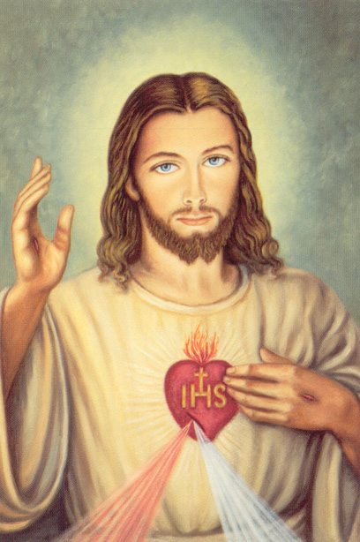
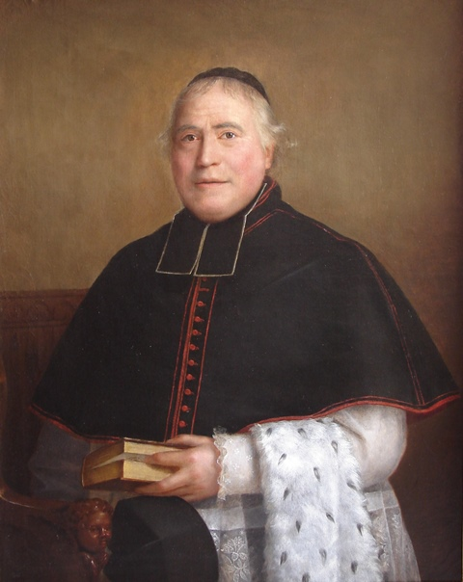
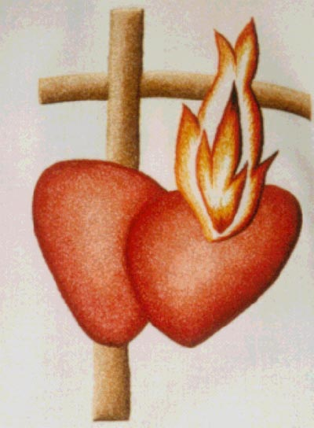

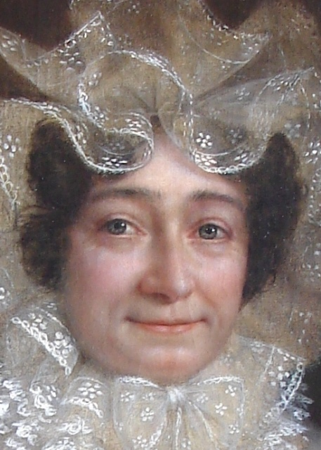
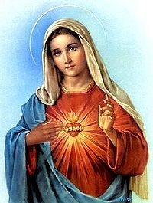
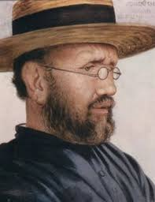

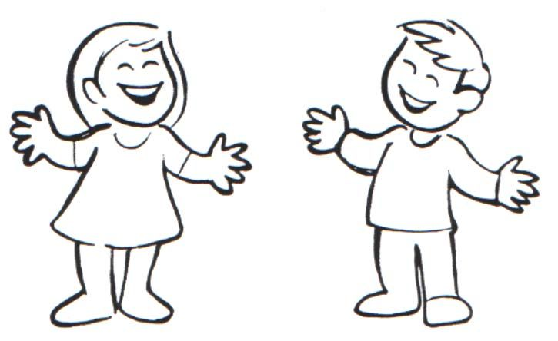
Actividad 4: Elige un niño o niña y píntate como parte de la Gran Familia de los Sagrados Corazones.

